Zapopan, Jalisco siendo las 10:16 horas del día 30 de noviembre de 2022, en las instalaciones del Auditorio 1 ubicado en la Unidad Administrativa Basílica, andador 20 de noviembre S/N, en esta ciudad; se celebra la Vigésima Segunda Sesión Ordinaria del año 2022, del Comité de Adquisiciones, del Municipio de Zapopan, Jalisco; convocada por Edmundo Antonio Amutio Villa, representante del Presidente del Comité de Adquisiciones, con fundamento en lo dispuesto en el artículo 20, artículo 25 fracción II, artículo 28 y artículo 29 del Reglamento de Compras, Enajenaciones y Contratación de Servicios del Municipio de Zapopan, Jalisco.

Punto número uno del orden del día, lista de asistencia. Se procede a nombrar lista de asistencia, de conformidad con el Artículo 20 y 26 fracción III del Reglamento de Compras, Enajenaciones y Contratación de Servicios del Municipio de Zapopan, Jalisco;

Estando presentes los integrantes con voz y voto:

Representante del Presidente del Comité de Adquisiciones.
Edmundo Antonio Amutio Villa.
Suplente.

Tesorería Municipal.
Talina Robles Villaseñor.
Suplente.

Sindicatura.
Tania Álvarez Hernández.
Suplente.

Dirección de Administración.
Dialhery Díaz González.
Titular.
Coordinación General de Desarrollo Económico y Combate a la Desigualdad.
Nicole Marie Moreno Saad
Suplente.

Dirección de Desarrollo Agropecuario.
Antonio Martín Campos Sáenz
Suplente.

Representante del Centro Empresarial de Jalisco S.P.
Confederación Patronal de la República Mexicana.
José Guadalupe Pérez Mejía.
Suplente.

Representante de la Cámara Nacional de Comercio, Servicios y Turismo de Guadalajara.
Rogelio Alejandro Muñoz Prado.
Titular.

Estando presentes los vocales permanentes con voz:

Contraloría Ciudadana.
Juan Carlos Razo Martínez.
Suplente.

Área Jurídica de la Dirección de Adquisiciones.
Diego Armando Cárdenas Paredes.
Titular

Representante de la Fracción del Partido Futuro.
Luz Ríos Cruz.
Suplente.

Representante de la Fracción del Partido Acción Nacional.
José Manuel Martín del Campo Flores
Suplente.

Secretario Técnico y Ejecutivo.
Luz Elena Rosete Cortés
Titular.

Punto número dos del orden del día, declaración de quórum. Se declara que existe quórum legal requerido para sesionar válidamente a las 10:17 horas, de conformidad con el Artículo 30, del Reglamento de Compras, Enajenaciones y Contratación de Servicios del Municipio de Zapopan, Jalisco.

Punto número tres del orden del día, aprobación orden del día. Para desahogar esta Vigésima Segunda Sesión Ordinaria del Comité de Adquisiciones Municipales, se propone el siguiente Orden del Día, de conformidad con el Reglamento de Compras, Enajenaciones y Contratación de Servicios del Municipio de Zapopan, Jalisco, Artículo 25 fracción IV, el cual solicito al Secretario de cuenta del mismo, por lo que se procede a dar inicio a esta sesión bajo el siguiente orden del día:
Orden del Día:

- Registro de asistencia.
- Declaración de Quórum.
- Aprobación del orden del día.
- Lectura y aprobación del acta anterior.
- Agenda de Trabajo:

  - Presentación de cuadros de procesos de licitación pública con concurrencia del Comité, o.
  - Presentación de ser el caso e informe de adjudicaciones directas y,

      - Adjudicaciones Directas de acuerdo al Artículo 99, Fracción I, III y VI del Reglamento de Compras, Enajenaciones y Contratación de Servicios del Municipio de Zapopan Jalisco.
      - Adjudicaciones Directas de acuerdo al Artículo 99, Fracción IV del Reglamento de Compras, Enajenaciones y Contratación de Servicios del Municipio de Zapopan Jalisco.

  - Ampliaciones de Acuerdo al artículo 115, de Reglamento de Compras, Enajenaciones y Contratación de Servicios del Municipio de Zapopan Jalisco.

- Asuntos Varios

Edmundo Antonio Amutio Villa, representante suplente del Presidente del Comité de Adquisiciones, comenta está a su consideración el orden del día, por lo que en votación económica les pregunto si se aprueba, siendo la votación de la siguiente manera:

Aprobado por unanimidad de votos por parte de los integrantes del Comité presentes.

Punto CUARTO del Orden del Día:

En ese sentido, adjunto a la convocatoria de esta sesión se les hizo llegar de manera electrónica el acta en su versión estenográfica correspondiente a la sesión:

21 Ordinaria del día 17 de Noviembre del 2022.

Edmundo Antonio Amutio Villa, representante suplente del Presidente del Comité de Adquisiciones, comenta someto a su consideración el omitir LA LECTURA de dicha acta en virtud de haber sido enviadas con antelación, por lo que en votación económica les pregunto si se aprueban; siendo la votación de la siguiente manera:

Aprobado por unanimidad de votos por parte de los integrantes del Comité de Adquisiciones presentes.

Edmundo Antonio Amutio Villa, representante suplente del Presidente del Comité de Adquisiciones, menciona no habiendo recibido observaciones, se pone a su consideración la aprobación del CONTENIDO del acta en su versión estenográfica correspondiente a la sesión 21 Ordinaria del día 17 de Noviembre del 2022, por lo que en votación económica les pregunto si se aprueba el contenido de las actas anteriores, siendo la votación de la siguiente manera:

Aprobado por unanimidad de votos por parte de los integrantes del Comité de Adquisiciones presentes.

Punto Cuarto del orden del día. Agenda de Trabajo.

Punto 1. Presentación de cuadros de procesos de licitación pública con concurrencia del Comité, de bienes o servicios, enviados previamente para su revisión y análisis de manera electrónica.

Número de Cuadro: 01.22.2022
Licitación Pública Nacional con Participación del Comité: 202201521 y 202201551
Área Requirente: Comisaria General de Seguridad Pública
Objeto de licitación: Computadoras y licencias de software, licencia Microsoft office LTSC Standard 2021.

Se pone a la vista el expediente de donde se desprende lo siguiente:

Proveedores que cotizan:
- Seiton de México, S.A. de C.V.
- M. G. Micros de Occidente, S.A. de C.V.
- Compucad, S.A. de C.V.
Los licitantes cuyas proposiciones fueron desechadas:

Licitante | Motivo
M. G. Micros de Occidente, S.A. de C.V. | Licitante No solvente  - No cumple con los tiempos de entrega estipulados en las especificaciones técnicas mínimas requeridas del Anexo 1 de las bases, ya que él establece en su propuesta entregar el 15 de enero de 2023.
Compucad, S.A. de C.V. | Licitante No solvente  Al momento del acto de presentación y apertura de proposiciones se detecta que el licitante Compucad S.A. de C.V., presenta propuesta técnica y económica de manera electrónica (Sistema SAC), con fecha del 22 de noviembre de 2022 a las 08:58 am, por lo cual no será considera ni se imprime toda vez que la participación para esta licitación se solicitó únicamente de manera presencial, es decir en sobre cerrado.
Seiton de México, S.A. de C.V. | Licitante No solvente  De conformidad a la evaluación realizada por parte de la Comisaría General de Seguridad Pública mediante tabla comparativa y Oficio No. C.G./25429/2022.  - No cumple con las especificaciones solicitadas en las bases, ya que oferta 4 puertos USB y en la tabla de especificaciones plasmada en la página 14 se solicitan 5 puertos USB y Slots.  - No cumple con los tiempos de entrega estipulados en las especificaciones técnicas mínimas requeridas del Anexo 1 de las bases, ya que él establece en su propuesta entregar el 15 de enero de 2023.  Ya que establece en su propuesta entregar en 20 días naturales.

Edmundo Antonio Amutio Villa, representante suplente del Presidente del Comité de Adquisiciones, solicita a los Integrantes del Comité de Adquisiciones el uso de la voz, a Katia Soraya Jiménez Valencia, adscrita a la Comisaria General de Seguridad Pública, los que estén por la afirmativa sírvanse manifestando levantando su mano.

Aprobado por unanimidad de votos por parte de los integrantes del Comité de Adquisiciones presentes

Katia Soraya Jiménez Valencia, adscrita a la Comisaria General de Seguridad Pública, dio contestación a las observaciones realizadas por los Integrantes del Comité de Adquisiciones.

NOTA: De conformidad a la evaluación mediante oficio C.G./25429/2022 emitido por parte de la Comisaría General de Seguridad Pública mismo que refiere de las 03 propuestas presentadas, ninguno cumple, las cuales no fueron presentadas con la totalidad de los requisitos indicados en las bases de la presente licitación y/o no cumplieron con los criterios económicos conforme a los Artículos 69, 71 y 13 numeral 3 BIS, Fracción IV de la Ley de Compras Gubernamentales, Enajenaciones y Contratación de Servicios del Estado de Jalisco y sus Municipios, por lo que en términos del artículo 24, fracción VII y XXII del Reglamento de Compras, Enajenaciones y Contratación de Servicios del Municipio de Zapopan se procede a declarar desierta, solicitando se invite a una siguiente ronda, RONDA 2 en virtud de prevalecer la necesidad de contar con dichos bienes.

Edmundo Antonio Amutio Villa, representante suplente del Presidente del Comité de Adquisiciones, comenta de conformidad con el artículo 24, fracción VII del Reglamento de Compras, Enajenaciones y Contratación de Servicios del Municipio de Zapopan, Jalisco, se somete a su consideración para declarar desierta la presente licitación y se proceda a realizar una siguiente ronda, Ronda 2, los que estén por la afirmativa, sírvanse manifestarlo levantando su mano.

Aprobado por Unanimidad de votos por parte de los integrantes del Comité presentes

Número de Cuadro: 02.22.2022
Licitación Pública Nacional con Participación del Comité: 202201597
Área Requirente: Relaciones Públicas Protocolo y Eventos adscrita a la Jefatura de Gabinete
Objeto de licitación: Servicio integral para eventos navideños 2022 en los siguientes lugares: Plaza las Américas, Estación del Tren ligero Zapopan Centro y Santa en Colonias

Se pone a la vista el expediente de donde se desprende lo siguiente:

Proveedores que cotizan:
- CHG Group Company, S. de R.L. de C.V.
- Espectáculos CGL, S.A. de C.V.
Los licitantes cuyas proposiciones fueron desechadas:

Licitante | Motivo
Espectáculos CGL, S.A. de C.V. | Licitante No Solvente  - Su propuesta económica supera el 10% de la media del estudio de mercado, de conformidad con el Artículo 71 de la Ley de Compras Gubernamentales, Enajenaciones y Contratación de Servicios del Estado de Jalisco y sus Municipios.  - No presenta Comprobante Fiscal Digital por Internet (CFDI) del pago del impuesto sobre nómina del estado.  - Presenta incompleto su Anexo 2  -Carta de Proposición ya que no menciona Socios y Accionistas.  - No presenta Documentos adicionales solicitados en bases.

Los licitantes cuyas proposiciones resultaron solventes son los que se muestran en el siguiente cuadro:

CHG GROUP COMPANY, S. DE R.L. DE C.V.
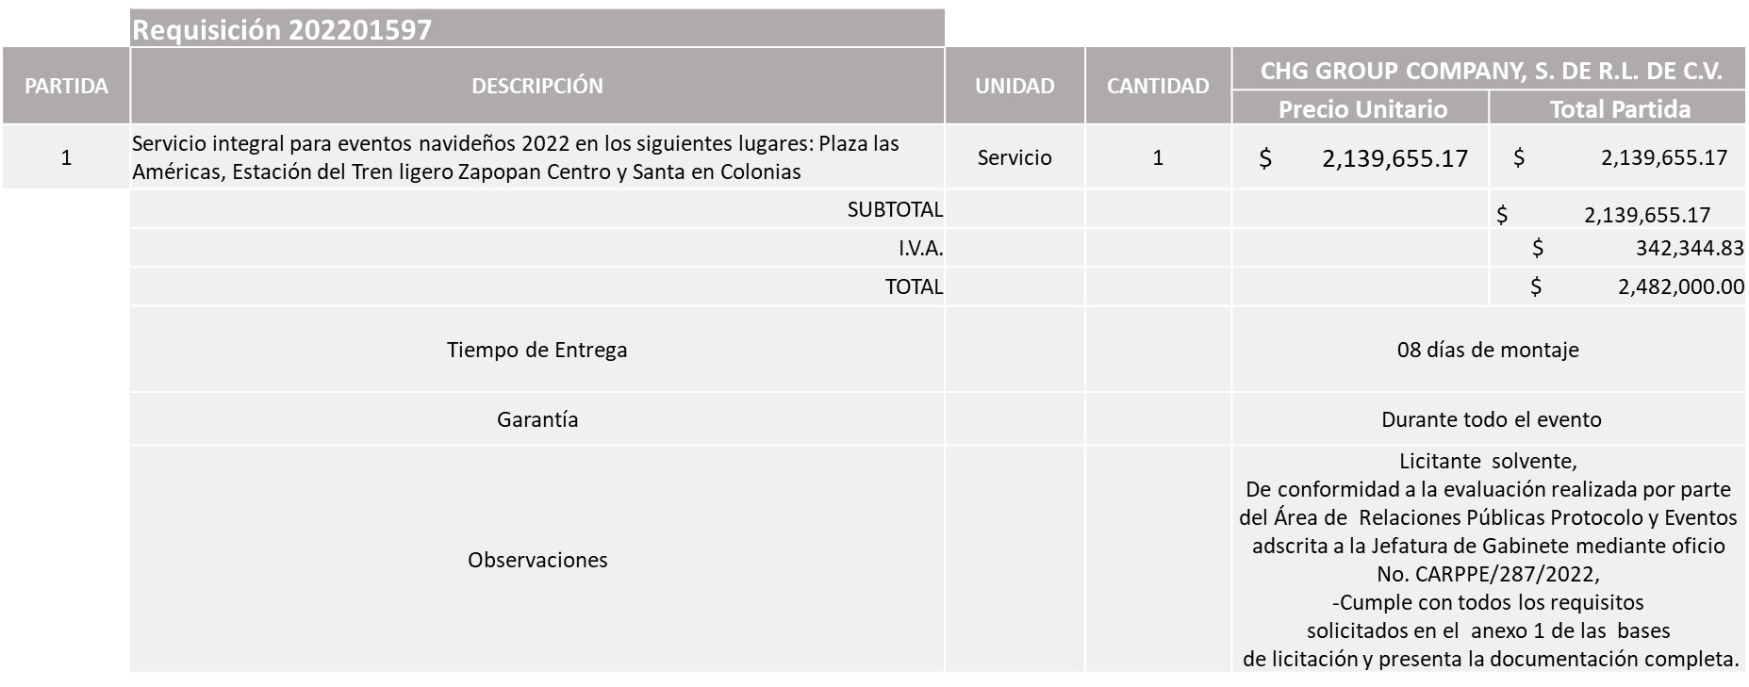

Responsable de la evaluación de las proposiciones:

Nombre | Cargo
Karina López Contreras | Coordinadora de Área de Relaciones Publicas, Protocolo y Eventos
Paulina del Carmen Torres Padilla | Jefe de Gabinete

Mediante oficio de análisis técnico número CARPPE/287/2022

Nota: Se adjudica al licitante que cumplió con todos los aspectos técnicos, económicos, así como los documentos adicionales solicitados en el anexo 1 de las bases de licitación, cabe mencionar que el licitante solicita dentro de su propuesta económica hasta un 50% de anticipo.

En virtud de lo anterior y de acuerdo a los criterios establecidos en bases, al ofertar en mejores condiciones se pone a consideración por parte del área requirente la adjudicación a favor de:

CHG GROUP COMPANY, S. DE R.L. DE C.V., POR UN MONTO TOTAL DE $2,482,000.00
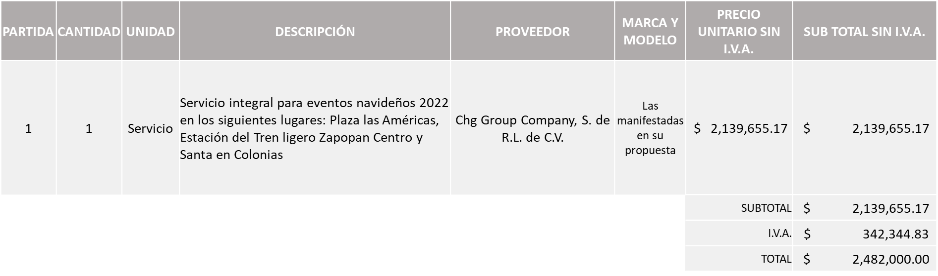

La convocante tendrá 10 días hábiles para emitir la orden de compra / pedido posterior a la emisión del fallo.

El proveedor adjudicado tendrá 5 días hábiles después de la notificación vía correo electrónico por parte de la convocante (por el personal autorizado para este fin) para la recepción firma y entrega de la orden de compra/pedido, previa entrega de garantía correspondiente.

Si el interesado no firma el contrato por causas imputables al mismo, la convocante podrá sin necesidad de un nuevo procedimiento, adjudicar el contrato al licitante que haya obtenido el segundo lugar, siempre que la diferencia en precio con respecto a la proposición inicialmente adjudicada no sea superior a un margen del diez por ciento.

El contrato deberá ser firmado por el representante legal que figure en el acta constitutiva de la empresa o en su defecto cualquier persona que cuente con poder notarial correspondiente.

El área requirente será la responsable de elaborar los trámites administrativos correspondientes para solicitar la elaboración del contrato así como el seguimiento del trámite de pago correspondiente.

Todo esto con fundamento en lo dispuesto por los artículos 107, 108, 113, 119 y demás relativos del Reglamento de Compras, Enajenaciones y Contratación de Servicios del Municipio de Zapopan, Jalisco.

Edmundo Antonio Amutio Villa, representante suplente del Presidente del Comité de Adquisiciones, comenta de conformidad con el artículo 24, fracción VII del Reglamento de Compras, Enajenaciones y Contratación de Servicios del Municipio de Zapopan, Jalisco, se somete a su resolución para su aprobación de fallo por parte de los integrantes del Comité de Adquisiciones a favor del proveedor CHG Group Company, S. de R.L. de C.V., los que estén por la afirmativa, sírvanse manifestarlo levantando su mano.

Aprobado por Unanimidad de votos por parte de los integrantes del Comité presentes

Número de Cuadro: 03.22.2022
Licitación Pública Nacional con Participación del Comité: 202201266-01 RONDA 2
Área Requirente: Dirección de Gestión Integral del Agua y Drenaje adscrita a la Coordinación General de Servicios Municipales
Objeto de licitación: Mantenimiento mayor correctivo y de reparación, a los sopladores marca Gardner Denver modelo Duroflow 306GGD6010, Heliflow 301HYF6010 y modelo Heliflow 301HYF6010, Instalación, reparación y mantenimiento maniobras de instalación y suministro de equipo soplador tornillo ZS37KW-VSD rotativo atlas copco, refacciones para equipo ES-202-SA-WS amcon volute deshidratador y kit de refacciones para la rejilla tipo rotoscreen RS14-60-2 marca meva plata pretratamiento PTAR Rastro.

Se pone a la vista el expediente de donde se desprende lo siguiente:

Proveedores que cotizan:
- Jesús David Estrada Pérez
- Maqytren, S.A. de C.V.
- Emmanuel Bernáldez Mejía
- Kedai Sertecind, S.A. de C.V.
Los licitantes cuyas proposiciones fueron desechadas:
Licitante | Motivo
Jesús David Estrada Pérez | Licitante No Solvente  - Presenta Constancia de Situación Fiscal con razón social distinta a la indicada en el sobre y propuesta técnica y económica.
Maqytren, S.A. de C.V. | Licitante No Solvente  No cumple económicamente, los precios presentados en su propuesta son no convenientes toda vez que,  - Partida 1 y 2: Superan el 10% de la media del estudio de mercado  - Partidas 3, 4 y 5: Están por debajo del 40% de la media del estudio de mercado.  Lo anterior de conformidad al Artículo 71 de la Ley de Compras Gubernamentales, Enajenaciones y Contratación de Servicios del Estado de Jalisco y sus Municipios.
Emmanuel Bernáldez Mejía | Licitante No Solvente  -Presenta Formato Articulo 32D en opinión negativa y de manera incompleta, solo presenta las páginas 1 y 6, de 6 que indica el documento.  -Presenta Constancia de Situación Fiscal de manera incompleta, solo presenta 1 página de las 3 que indica el documento, la misma no indica actividades económicas.  Aunado a ello, no presenta:  -Comprobante Fiscal Digital por Internet (CFDI) del pago del impuesto sobre nómina del estado.  -Opinión del cumplimiento de sus obligaciones en materia de seguridad social.  -Constancia de Situación Fiscal sin adeudos en materia de aportaciones patronales y enteros de descuentos vigentes, (INFONAVIT).

Los licitantes cuyas proposiciones resultaron solventes son los que se muestran en el siguiente cuadro:

KEDAI SERTECIND, S.A. DE C.V.
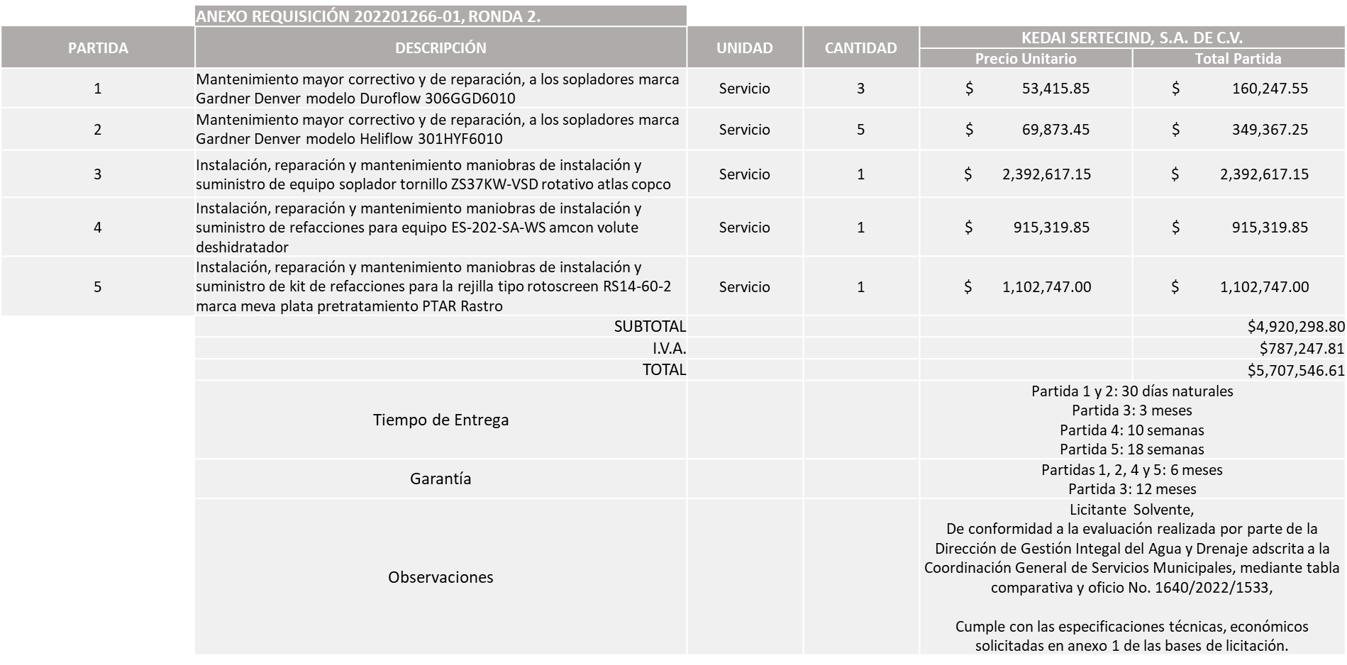

Responsable de la evaluación de las proposiciones:

Nombre | Cargo
Rogelio Pulido Mercado | Director de Gestión Integral del Agua y Drenaje
Carlos Alejandro Vázquez Ortiz | Coordinador General de Servicios Municipales

Mediante oficio de análisis técnico número 1640/2022/1533

Nota: Se adjudica al único licitante solvente que cumplió con todos los aspectos técnicos, económicos, así como los documentos adicionales solicitados en el anexo 1 de las bases de licitación.

En virtud de lo anterior y de acuerdo a los criterios establecidos en bases, al ofertar en mejores condiciones se pone a consideración por parte del área requirente la adjudicación a favor de:

KEDAI SERTECIND, S.A. DE C.V., POR UN MONTO TOTAL DE $5,707,546.61
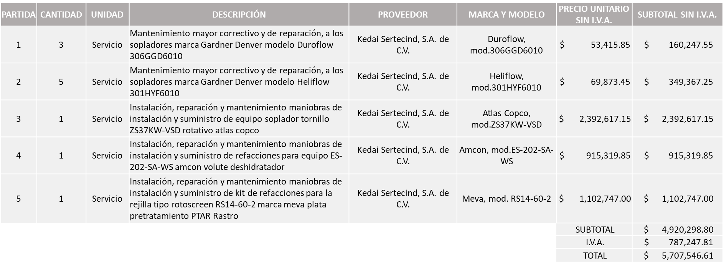

La convocante tendrá 10 días hábiles para emitir la orden de compra / pedido posterior a la emisión del fallo.

El proveedor adjudicado tendrá 5 días hábiles después de la notificación vía correo electrónico por parte de la convocante (por el personal autorizado para este fin) para la recepción firma y entrega de la orden de compra/pedido, previa entrega de garantía correspondiente.

Si el interesado no firma el contrato por causas imputables al mismo, la convocante podrá sin necesidad de un nuevo procedimiento, adjudicar el contrato al licitante que haya obtenido el segundo lugar, siempre que la diferencia en precio con respecto a la proposición inicialmente adjudicada no sea superior a un margen del diez por ciento.

El contrato deberá ser firmado por el representante legal que figure en el acta constitutiva de la empresa o en su defecto cualquier persona que cuente con poder notarial correspondiente.

El área requirente será la responsable de elaborar los trámites administrativos correspondientes para solicitar la elaboración del contrato así como el seguimiento del trámite de pago correspondiente.

Todo esto con fundamento en lo dispuesto por los artículos 107, 108, 113, 119 y demás relativos del Reglamento de Compras, Enajenaciones y Contratación de Servicios del Municipio de Zapopan, Jalisco.

Edmundo Antonio Amutio Villa, representante suplente del Presidente del Comité de Adquisiciones, comenta de conformidad con el artículo 24, fracción VII del Reglamento de Compras, Enajenaciones y Contratación de Servicios del Municipio de Zapopan, Jalisco, se somete a su resolución para su aprobación de fallo por parte de los integrantes del Comité de Adquisiciones a favor del proveedor, Kedai Sertecind, S.A. de C.V., los que estén por la afirmativa, sírvanse manifestarlo levantando su mano.

Aprobado por Unanimidad de votos por parte de los integrantes del Comité presentes

Número de Cuadro: 04.22.2022
Licitación Pública Nacional con Participación del Comité: 202201546
Área Requirente: Dirección de Pavimentos adscrita a la Coordinación General de Servicios Municipales
Objeto de licitación: Plancha vibradora compactadora

Se pone a la vista el expediente de donde se desprende lo siguiente:

Proveedores que cotizan:
- Proveedor de Insumos para la Construcción, S.A. de C.V.
- Ferreaceros y Materiales de Guadalajara, S.A. de C.V.
- Polirefacciones de Occidente, S.A. de C.V.
- Nuevo Centro Ferretero Serur, S.A. de C.V.
Los licitantes cuyas proposiciones fueron desechadas:
Licitante | Motivo
Proveedor de Insumos para la Construcción, S.A. de C.V. | Licitante No solvente  - La propuesta económica del licitante se encuentra un 56% por encima de la media del estudio de mercado de conformidad al Artículo 71 de la Ley de Compras, Enajenaciones y Contratación de Servicios del Estado de Jalisco y sus Municipios por lo que es considerado un precio No conveniente.
Ferreaceros y Materiales de Guadalajara, S.A. de C.V. | Licitante No solvente  - La propuesta económica del licitante se encuentra un 18% por encima de la media del estudio de mercado de conformidad al Artículo 71 de la Ley de Compras, Enajenaciones y Contratación de Servicios del Estado de Jalisco y sus Municipios por lo que es considerado un precio No conveniente.
Polirefacciones de Occidente, S.A. de C.V. | Licitante No solvente  - La propuesta económica del licitante se encuentra un 24% por encima de la media del estudio de mercado de conformidad al Artículo 71 de la Ley de Compras, Enajenaciones y Contratación de Servicios del Estado de Jalisco y sus Municipios por lo que es considerado un precio No conveniente.
Nuevo Centro Ferretero Serur, S.A. de C.V. | Licitante No solvente  No presenta:  - Carta bajo protesta de decir verdad de no encontrarse en los supuestos de los Artículos 69, 69B y 32D del Código Fiscal de la Federación de acuerdo al Punto 14, página 5 de la presentación y apertura de proposiciones.  - Ficha técnica detallada de acuerdo al Punto A, página 13, requisitos solicitados.  - Carta compromiso de calidad de acuerdo al Punto A, página 13, requisitos solicitados.  - Carta compromiso de disposición de entrega de acuerdo Punto C, página 13, requisitos solicitados.  -La propuesta económica del licitante se encuentra un 34% por debajo de la media del estudio de mercado de conformidad al Artículo 71 de la Ley de Compras, Enajenaciones y Contratación de Servicios del Estado de Jalisco y sus Municipios por lo que es considerado un precio No conveniente.

Los licitantes cuyas proposiciones resultaron solventes son los que se muestran en el siguiente cuadro:

Ninguna propuesta fue solvente

Responsable de la evaluación de las proposiciones:

Nombre | Cargo
Mario Humberto Valerio Langarica | Director de Pavimentos
Carlos Alejandro Vázquez Ortiz | Coordinador General de Servicios Municipales

Mediante oficio de análisis técnico número 1690/2022/0485

Nota: De conformidad a la evaluación realizada posterior a la presentación y apertura de propuestas el día 22 de noviembre del 2022 realizada por parte del Área Convocante, la Dirección de Adquisiciones, misma que refiere que se recibieron 4 propuestas, las cuales no fueron presentadas con la totalidad de los requisitos indicados en las bases de la presente licitación y/o no cumplieron con los criterios económicos conforme a los Artículos 69, 71 y 13 numeral 3 BIS, Fracción IV de la Ley de Compras Gubernamentales, Enajenaciones y Contratación de Servicios del Estado de Jalisco y sus Municipios, por lo que en términos del artículo 93, fracción III del Reglamento de Compras, Enajenaciones y Contratación de Servicios del Municipio de Zapopan se procede a declarar desierta, derivado de lo anterior y los tiempos reducidos con los que se cuenta para ejercer el recurso en el presente año fiscal que se tiene para llevar a cabo el proceso y ejecución de la presente licitación, se solicita la cancelación del presente proceso para poder ser realizado un nuevo estudio de mercado y bases para el ejercicio fiscal 2023.

Edmundo Antonio Amutio Villa, representante suplente del Presidente del Comité de Adquisiciones, comenta de conformidad con el artículo 24, fracción VII del Reglamento de Compras, Enajenaciones y Contratación de Servicios del Municipio de Zapopan, Jalisco, se somete a su consideración la cancelación del presente proceso para poder ser realizado un nuevo estudio de mercado y bases para el ejercicio fiscal 2023, los que estén por la afirmativa, sírvanse manifestarlo levantando su mano.

Aprobado por Unanimidad de votos por parte de los integrantes del Comité presentes

Número de Cuadro: 05.22.2022
Licitación Pública Nacional con Participación del Comité: 202201285, Ronda 2
Área Requirente: Dirección de Cultura adscrita a la Coordinación General de Construcción de la Comunidad
Objeto de licitación: Servicio integral para llevar a cabo el programa El Arte Abre Plaza, en varias sedes del Municipio, a partir de la adjudicación y hasta el mes de diciembre de 2022.

Servicio integral para llevar a cabo el programa Zapopan Celebra, a realizarse en varias sedes del Municipio, a partir de la adjudicación y hasta el mes de diciembre de 2022).

Servicio integral para llevar a cabo el programa Zapopan a Belén, el cual se llevará a cabo, en varias sedes del Municipio, durante el mes de diciembre de 2022.

Se pone a la vista el expediente de donde se desprende lo siguiente:

Proveedores que cotizan:
- Producciones Siempre Al 100 S.A.S. de C.V., Sin Tipo de Sociedad
- Viridiana Orozco González
- Montajes y Escenarios S.C.
Los licitantes cuyas proposiciones fueron desechadas:

Licitante | Motivo
Producciones Siempre Al 100 S.A.S. de C.V., Sin Tipo de Sociedad | Licitante No Solvente  - Presenta formato de Artículo 32D de manera extemporánea, debiendo ser con un máximo de 1 mes de emisión anteriores a la fecha de la presentación de propuestas y lo presenta con fecha de 03/Octubre/2022.  - Presenta Opinión de Cumplimiento de sus Obligaciones en Materia de Seguridad Social de manera extemporánea, debiendo ser con un máximo de 30 días de emisión anteriores a la fecha de la presentación de propuestas y lo presenta con fecha de 04/Octubre/2022.  - Presenta Constancia de Situación Fiscal en Materia de Aportaciones Patronales y Enteros de Descuentos Vigentes de manera extemporánea, debiendo ser con un máximo de 30 días de emisión anteriores a la fecha de la presentación de propuestas y lo presenta con fecha de 03/Octubre/2022.  - La propuesta económica del licitante está por debajo del 40% de la media del estudio de mercado, de conformidad al Artículo 71 de la Ley de Compras Gubernamentales, Enajenaciones y Contratación de Servicios del Estado de Jalisco y sus Municipios.
Montajes y Escenarios S.C. | Licitante No Solvente  - La propuesta económica del licitante supera el 10% de la media del estudio de mercado, autorizado en el Artículo 71 de la Ley de Compras Gubernamentales, Enajenaciones y Contratación de Servicios del Estado de Jalisco y sus Municipios.

Los licitantes cuyas proposiciones resultaron solventes son los que se muestran en el siguiente cuadro:

VIRIDIANA OROZCO GONZÁLEZ

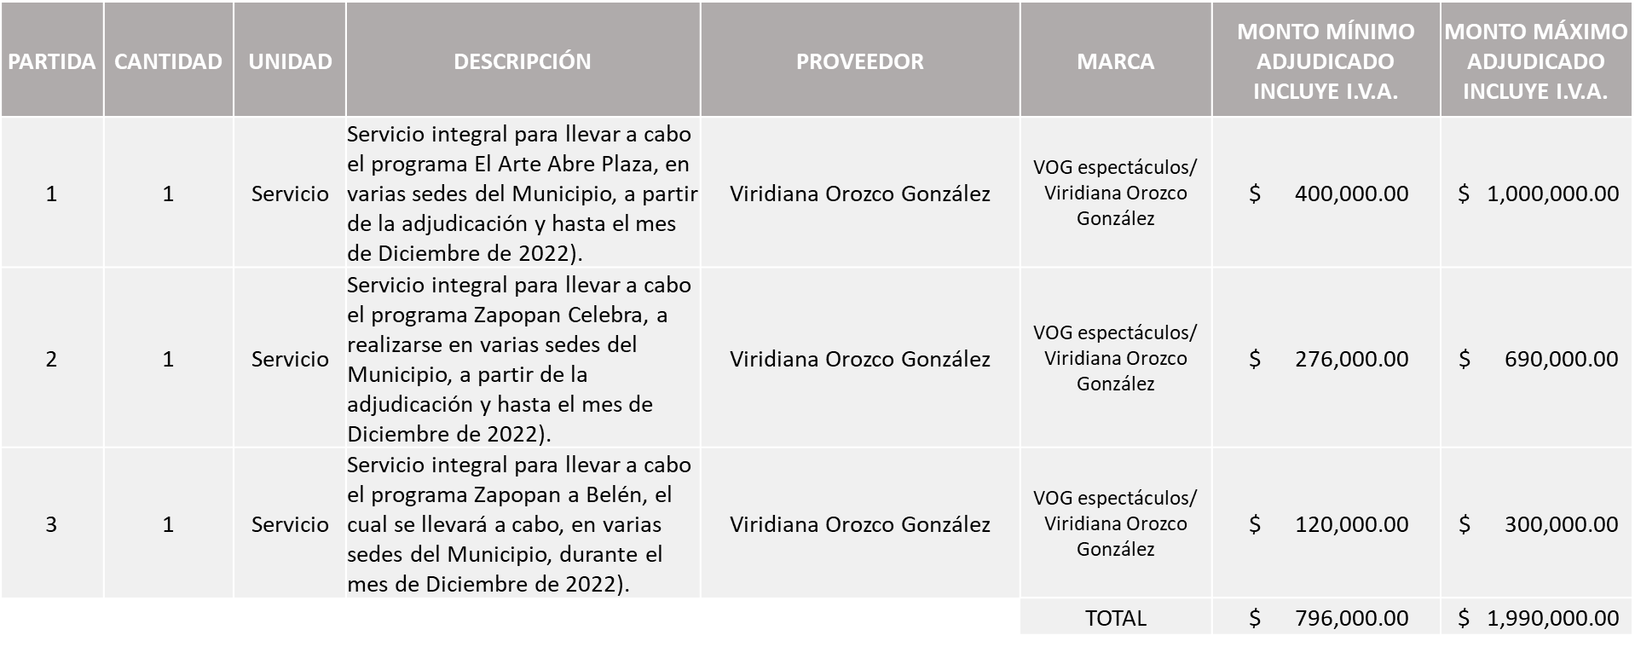
Responsable de la evaluación de las proposiciones:

Nombre | Cargo
Cristopher de Alba Anguiano | Director de Cultura
María Gómez Rueda | Coordinador General de Construcción de Comunidad de Zapopan

Mediante oficio de análisis técnico número 1230/22/1538-124

Nota: Se adjudica al único licitante solvente que cumplió con los requerimientos técnicos, económicos, así como con el cumplimiento de los documentos adicionales solicitados en las bases de licitación, cabe señalar que el licitante solicita dentro de su propuesta hasta un 30% de anticipo.

En virtud de lo anterior y de acuerdo a los criterios establecidos en bases, al ofertar en mejores condiciones se pone a consideración por parte del área requirente la adjudicación a favor de:

VIRIDIANA OROZCO GONZÁLEZ, POR UN MONTO TOTAL MINIMO DE $796,000.00 Y MAXIMO DE $1,990,000.00

La convocante tendrá 10 días hábiles para emitir la orden de compra / pedido posterior a la emisión del fallo.

El proveedor adjudicado tendrá 5 días hábiles después de la notificación vía correo electrónico por parte de la convocante (por el personal autorizado para este fin) para la recepción firma y entrega de la orden de compra/pedido, previa entrega de garantía correspondiente.

Si el interesado no firma el contrato por causas imputables al mismo, la convocante podrá sin necesidad de un nuevo procedimiento, adjudicar el contrato al licitante que haya obtenido el segundo lugar, siempre que la diferencia en precio con respecto a la proposición inicialmente adjudicada no sea superior a un margen del diez por ciento.

El contrato deberá ser firmado por el representante legal que figure en el acta constitutiva de la empresa o en su defecto cualquier persona que cuente con poder notarial correspondiente.

El área requirente será la responsable de elaborar los trámites administrativos correspondientes para solicitar la elaboración del contrato así como el seguimiento del trámite de pago correspondiente.

Todo esto con fundamento en lo dispuesto por los artículos 107, 108, 113, 119 y demás relativos del Reglamento de Compras, Enajenaciones y Contratación de Servicios del Municipio de Zapopan, Jalisco.

Edmundo Antonio Amutio Villa, representante suplente del Presidente del Comité de Adquisiciones, comenta de conformidad con el artículo 24, fracción VII del Reglamento de Compras, Enajenaciones y Contratación de Servicios del Municipio de Zapopan, Jalisco, se somete a su resolución para su aprobación de fallo por parte de los integrantes del Comité de Adquisiciones a favor del proveedor, Viridiana Orozco González, los que estén por la afirmativa, sírvanse manifestarlo levantando su mano.

Aprobado por Unanimidad de votos por parte de los integrantes del Comité presentes

- Adjudicaciones Directas de acuerdo al Artículo 99, Fracción I y III del Reglamento de Compras, Enajenaciones y Contratación de Servicios del Municipio de Zapopan Jalisco.

NÚMERO | No. DE OFICIO DE LA DEPENDENCIA | REQUISICIÓN | AREA REQUIRENTE | MONTO TOTAL SIN I.V.A. Y SIN RETENCIÓN | PROVEEDOR | MOTIVO | VOTACIÓN PRESIDENTE
A1 Fracción I | CGAIG/DADMON/766/2022 | 202201621 | Dirección de Administración adscrita a la Coordinación General de Administración e Innovación Gubernamental | $220,540.00 | Raúl Esteban Villalpando Jiménez | Contratación por medio de adjudicación directa del servicio de elaboración del avaluó comercial del predio propiedad Municipal denominado “Unidad basílica” como antecedente es importante señalar que de conformidad a las Políticas Administrativas del Egreso, emitidas por la Dirección de Presupuesto y Egresos, los pagos notariales y de avalúos deben de ser cubiertos por medio de la figura de “Gasto a comprobar” no obstante dicho gasto se encuentra limitado a 2,480 UMA (Unidades de Medida y Actualización), en este sentido el avaluó materia de adjudicación corresponde a una serie de trabajos que fueron solicitados por parte de la administración Municipal el perito Raúl Esteban Villalpando Jiménez sin embargo y toda vez que el costo de los mismos se deriva del valor del inmueble analizando, es que se detectó que este supera el monto establecido en las políticas, motivo por el cual no fue autorizado dicho pago por parte de la Tesorería Municipal, cabe mencionar que se realizó una investigación de mercado en los términos solicitados el que arrojo que el profesional en cita es quien ofrece el precio más bajo en el mercado, aunado a que no existen alternativas técnicas y comerciales viables que pueda sustituir el servicio materia de la adquisición que nos ocupa. | Solicito su autorización del punto A1, los que estén por la afirmativa sírvanse manifestándolo levantando su mano. Aprobado por Unanimidad de votos
A2 Fracción I | 601/RH-05/1072/2022 | 202201645 | Dirección de Recursos Humanos adscrita a la Coordinación General de Administración e Innovación Gubernamental | $361,600.00 | Ayse Asesoría Sistemas y Servicios Empresariales, S.C. | Contratación del servicio integral correspondiente al diseño, elaboración, calificación y emisión de resultados de exámenes a Servidores Públicos que participarán en el proceso de convocatoria para ocupar plazas vacantes que serán asignadas a través de la Comisión Mixta de Capacitación y Escalafón del Ayuntamiento de Zapopan, Jalisco, el 23 de noviembre del año en curso, se llevó a cabo la instalación, de dicha comisión por lo que resulta necesario poner en marcha en extrema urgencia los procedimientos y funciones del órgano encargado de otorgar los ascensos a los trabajadores de base de acuerdo a las convocatorias y evaluaciones que se determinen, dado que en el mes de diciembre del presente año se dará inicio al proceso de convocatoria por lo que es necesario tener los diseños de exámenes de los puestos susceptibles de concurso. Al realizar el estudio de mercado “Asesorías Sistemas y Servicios Empresariales S.C.” es el único proveedor que envía archivo de una propuesta de servicio, la cual la desarrolla mediante pruebas en paquete con base a cada puesto solicitado, por lo que al evaluar la situación en cuanto a costo-beneficio, resulto optima y viable toda vez que cumple con lo mínimo indispensable. El proveedor solicita un anticipo de hasta el 50%. | Solicito su autorización del punto A2, los que estén por la afirmativa sírvanse manifestándolo levantando su mano. Aprobado por Unanimidad de votos

Los asuntos varios de este cuadro pertenecen al inciso 2, punto A, de la agenda de trabajo y que fue aprobado de conformidad con el artículo 99 fracción I, III y VI del Reglamento de Compras, Enajenaciones y Contratación de Servicios del Municipio de Zapopan, Jalisco, por Unanimidad de votos por parte de los integrantes del Comité de Adquisiciones.

- Adjudicaciones Directas de acuerdo al Artículo 99, Fracción IV del Reglamento de Compras, Enajenaciones y Contratación de Servicios del Municipio de Zapopan Jalisco, se rinde informe.

NUMERO | REQUISICIÓN | AREA REQUIRENTE | MONTO TOTAL SIN IVA | PROVEEDOR | MOTIVO
B1 Fracción IV | 202201640 | Dirección de Presupuesto y Egresos adscrita a la Tesorería | $67,000.00 | Mova Printing Solutions, S.A. de C.V. | Adjudicación directa correspondiente a la elaboración de 100,000 recibos de nómina, se inició el proceso de licitación mismo que fue culminado el día 20 de Octubre de 2022 resultando adjudicado el proveedor CR Formas, S.A. de C.V., por ser el proveedor con precio más bajo y que cumplía con lo solicitado en bases, previo a la entrega total del proveedor, se solicita por parte de la Dirección de Presupuesto y Egresos algunos recibos a manera de realizar pruebas y corroborar la calidad de los mismos, con la finalidad de verificar que cumplieran con los requerimientos solicitados, al llevar a cabo dicho proceso se detectó que la tinta se corría al utilizar cuenta fácil (Herramienta indispensable en el proceso) así como folios incompletos, se le notificó al proveedor con la finalidad de subsanar esos detalles, sin embargo no se logró corregir el problema de la tinta derivado a los anterior el proveedor presento a pagaduría un escrito cancelando la orden de compra y considerando la inminente necesidad de estos artículos para la correcta y oportuna ejecución de las actividades del área se imposibilita llevar a cabo un nuevo proceso de licitación, evitando así la posibilidad de agotar los recursos, es por eso que se solicita el apoyo para adjudicar al proveedor Mova Printing Solutions, S.A. de C.V. puesto que fue el ganador en la licitación anterior, lo que permite contar con la garantía de calidad, puesto que ya se han utilizado, sin presentar irregularidades, aunado a ellos cuentan con la capacidad de realizar la entrega de manera urgente.

El asunto vario de este cuadro pertenece al inciso 2, punto B, fue informado a los integrantes del Comité de Adquisiciones presentes, de conformidad con el artículo 100 fracción I, del Reglamento de Compras, Enajenaciones y Contratación de Servicios del Municipio de Zapopan, Jalisco.

3. Ampliaciones de acuerdo al Artículo 115, del Reglamento de Compras, Enajenaciones y Contratación de Servicios del Municipio de Zapopan Jalisco.

Se anexa tabla de Excel

VI. Asuntos Varios.

- Se da cuenta que se recibió oficio 1600/2022/1919, suscrito por Francia Elizabeth González Alatorre, Jefa de Unidad de Enlace Administrativo Jurídico de la Coordinación General de Servicios Municipales y Carlos Alejandro Vázquez Ortiz, Coordinador de Servicios Municipales, mediante solicitan la modificación de vigencia del contrato CO-0651/2022, suscrito entre el Municipio de Zapopan Jalisco y el proveedor Solam S.A. de C.V., relativo al servicio de recolección de 52,000 kilogramos de residuos biológico infecciosos, transportación y disposición final de los mismos, debido a que solo se han consumido un total de 14,476.02 kilos, por lo que los kilos restantes (37,523.96 kilos) sobrepasarían la vigencia original del contrato (20 de mayo de 2022 al 31 de diciembre de 2022).

Motivo por el cual se solicita dicha modificación de vigencia, ya que los kilogramos sobrantes de residuos biológico infecciosos transportación y disposición final, servirán para cubrir los servicios de los primeros meses del próximo año 2023.

Por lo anteriormente expuesto la vigencia del contrato sería con efectos a partir del día 20 de mayo de 2022 y concluirá el día 31 de mayo de 2023.

Se solicita su autorización para su aprobación del asunto vario A, los que estén por la afirmativa, sírvanse manifestarlo levantando su mano.

Aprobado por unanimidad de votos por parte de los integrantes del Comité presentes

- Se da cuenta que se recibió oficio CG/25050/2022, suscrito por Jorge Alberto Arizpe García, Comisario General de Seguridad Publica, mediante el cual informa que recibió escrito del proveedor adjudicado Conexión y Vigilancia S.A. de C.V., y escrito del fabricante 5.11 Tactical, en los cuales hacen referencia a la requisición 202201030, en particular a la partida 12, relativa a los 1,740 pares de botas de proximidad para caballero y en la cual se adjudicó el modelo 12387, marca 5.11, manifestando que la producción del modelo ofertado se encuentra afectada, debido a la escases y desabasto de insumos de materia prima como lo es fibras textiles y caucho, lo cual ha ocasionado la prolongación en los tiempos de entrega, por lo que la marca cuenta con escases de existencia en dicho modelo, debido a retrasos en los tiempos de producción, para no alterar los tiempos de entrega, ofrecemos un modelo que cumple y supera las características del modelo ofertado en su propuesta, tales como: suela media (phylon) elaborada con propiedades que portan ligereza y confortabilidad, reduciendo el peso del calzado hasta un 40% y otorgando una mayor absorción de impactos, vástago de refuerzo contorsionar en nylon que brinda una mejor estabilidad al usuario, alargando la vida útil de la bota, así como cremallera lateral interna para un calce y descalce de mayor facilidad, por mencionar algunas, por lo que para no alterar los tiempos de entrega, ofrecen un modelo con el precio más elevado el cual no representa costo adicional. Precio unitario ofertado es de $ 2,276.50 y el precio unitario por sustitución $ 2,572.00
La Comisaria General de Seguridad Publica no encuentra ningún inconveniente para que sea aceptada la propuesta ofrecida por el proveedor en mención, tomando como prioridad la entrega de uniformes a los elementos operativos, la cual forma parte de sus accesorios de trabajo diario, así como el hecho de que no se está realizando un perjuicio al erario público.

Se solicita su autorización para su aprobación del asunto vario B, los que estén por la afirmativa, sírvanse manifestarlo levantando su mano.

Aprobado por unanimidad de votos por parte de los integrantes del Comité presentes

- Se da cuenta que se recibió oficio número CGAIG/DADMON/768/2022, suscrito por Dialhery Diaz González, Directora de Administración, mediante el cual informa del escrito de la empresa Zaragoza Motriz S.A. de C.V., firmado por el representante legal Dulce Karla Montero Jaramillo, a través del cual manifiesta que:
“Como secuela por la pandemia y el conflicto bélico entre Ucrania y Rusia, la falta de disponibilidad para las unidades ofertadas modelo 2022, no podrán ser abastecidas conforme a lo originalmente ofertado ya que debido al desabasto la producción del modelo 2022 llego a su fin, al ser distribuidores autorizados de la marca NISSAN, la planta abastecerá la nueva producción 2023 para este contrato, que corresponde a las siguientes unidades:
15 camionetas pick up doble cabina 4 puertas, Vehículo nuevo marca NISSAN FRONTIER SE E.5L 4CIL. TM, 4 Puertas 4x2, AA, Modelo 2023.
11 camionetas chasis cabina, carrocería redilas, Vehículo nuevo marca NISSAN, NP300, Cab 2.5L 4 CIL. TM, 2 Puertas 4x2, Carrocería Redilas, Modelo 2023.
2 camionetas para pasajeros, Vehículo nuevo marca NISSAN URVAN, 4 puertas 14 pasajeros AMP T/M, 2.5L A/A, Modelo 2023.
Por lo anteriormente expuesto el proveedor propone entregar vehículos con mejores características que las ofertadas inicialmente esto al ser modelo 2023, sin afectar el precio ofertado.
Se solicita su autorización para su aprobación del asunto vario C, los que estén por la afirmativa, sírvanse manifestarlo levantando su mano.

Aprobado por unanimidad de votos por parte de los integrantes del Comité presentes

- Se da cuenta que se recibió oficio número DCI/2022/1361, firmado por José Roberto Valdés Flores, Director de Conservación de Inmuebles, mediante el cual solicita la prórroga de entrega de los trabajos correspondientes al contrato CO-1801/2021, celebrado con el proveedor Carlos Alberto Prado Vargas, del mejoramiento a instalaciones en el Museo de Arte de Zapopan, de la requisición 202101614, y orden de compra 202101718, debido a que el recurso no se ha agotado ya que en el contrato establece que la vigencia era de diciembre 2021 al 21 de febrero 2022, por lo que se requiere ampliar el término del contrato toda vez que el proveedor en mención a cumplido con las modificaciones del cronograma de trabajos, dadas las exposiciones y presentaciones que se llevaron en el MAZ, y de acuerdo con la audiencia de conciliación, presentada con fecha 15 de febrero de 2022, con número de Procedimiento PC-003/2022, ante la Contraloría Ciudadana, misma que señala: Por lo anterior se tienen por hechas las manifestaciones de los comparecientes y manifiestan que es su deseo ampliar la vigencia hasta el mes de diciembre de 2022, como fecha límite para terminar los trabajos, acordando que el precio y la garantía no tendrán variación.
Se solicita su autorización para su aprobación del asunto vario D, los que estén por la afirmativa, sírvanse manifestarlo levantando su mano.

Aprobado por unanimidad de votos por parte de los integrantes del Comité presentes

- Se da cuenta que se recibió oficio número DCI/2022/1362, firmado por José Roberto Valdés Flores, Director de Conservación de Inmuebles, mediante el cual solicita la prórroga de entrega de los trabajos correspondientes al contrato CO-1800/2021, celebrado con el proveedor Carlos Alberto Prado Vargas, del mantenimiento en espacios en las instalaciones del Centro Integral de Servicios Zapopan niveles 01 al 05, de la requisición 202101849, y orden de compra 202101722, debido a que el recurso no se ha agotado ya que en el contrato establece que la vigencia era del 21 de diciembre 2021 al 25 de marzo de 2022, debido a las peticiones y exigencias de cada una de las dependencias ubicadas en los niveles 01 al 05 del Centro Integral de Servicios Zapopan ya que los trabajos se deben realizar fuera del horario de trabajo, las obras han sido pospuestas y no se han podido terminar, por lo que de acuerdo con la audiencia de conciliación, presentada con fecha 17 de marzo del 2022, con número de Procedimiento PC-002/2022, ante la Contraloría Ciudadana, misma que señala: Por lo anterior se tienen por hechas las manifestaciones de los comparecientes y manifiestan que es su deseo ampliar la vigencia hasta el mes de diciembre de 2022, como fecha límite para terminar los trabajos, acordando que el precio y la garantía no tendrán variación.

Se solicita su autorización para su aprobación del asunto vario E, los que estén por la afirmativa, sírvanse manifestarlo levantando su mano.

Aprobado por unanimidad de votos por parte de los integrantes del Comité presentes

Edmundo Antonio Amutio Villa, representante del Presidente del Comité de Adquisiciones Municipales, comenta no habiendo más asuntos que tratar y visto lo anterior, se da por concluida la Vigésima Segunda Sesión Ordinaria siendo las 11:12 horas del día 17 de noviembre de 2022, levantándose la presente acta para constancia y validez de los acuerdos que en ella se tomaron, la cual suscriben los que en ella intervinieron y los que así quisieron hacerlo de conformidad al artículo 26 fracción VII del Reglamento de Compras, Enajenaciones y Contratación de Servicios del Municipio de Zapopan, Jalisco y de conformidad con los artículos 23, 24 y 31 de la Ley de Compras Gubernamentales, Enajenaciones y Contratación de Servicios del Estado de Jalisco y sus Municipios, las consultas, asesorías, análisis, opinión, orientación y resoluciones, que sean emitidas por este Comité, son tomadas exclusivamente con la información, documentación y el dictamen técnico y administrativo que lo sustenten o fundamenten y que son presentados por los servidores públicos a quienes corresponda, por el área requirente y el área convocante, siendo estos los responsables de la revisión, acciones, faltas u omisiones en la información que sea puesta a consideración de este Comité.

Integrantes Vocales con voz y voto

Edmundo Antonio Amutio Villa.
Presidente del Comité de Adquisiciones Municipales.
Suplente.

Dialhery Díaz González.
Dirección de Administración.
Titular.

Tania Álvarez Hernández.
Sindicatura.
Suplente.

Talina Robles Villaseñor.
Tesorería Municipal.
Suplente.

Nicole Marie Moreno Saad.
Coordinación General de Desarrollo Económico y Combate a la Desigualdad.
Suplente.

Antonio Martín del Campo Sáenz
Dirección de Desarrollo Agropecuario.
Suplente.

José Guadalupe Pérez Mejía.
Representante del Centro Empresarial de Jalisco S.P.
Confederación Patronal de la República Mexicana.
Suplente.

Rogelio Alejandro Muñoz Prado.
Representante de la Cámara Nacional de Comercio, Servicios y Turismo de Guadalajara.
Titular.

Integrantes Vocales Permanentes con voz

Juan Carlos Razo Martínez.
Contraloría Ciudadana.
Suplente.

Diego Armando Cárdenas Paredes.
Área Jurídica de la Dirección de Adquisiciones.
Titular.

José Manuel Martín del Campo Flores.
Representante de la Fracción del Partido Acción Nacional.
Suplente.

Luz Ríos Cruz.
Representante de la Fracción del Partido Futuro.
Suplente.

Luz Elena Rosete Cortés.
Secretario Técnico y Ejecutivo del Comité de Adquisiciones.
Titular.

